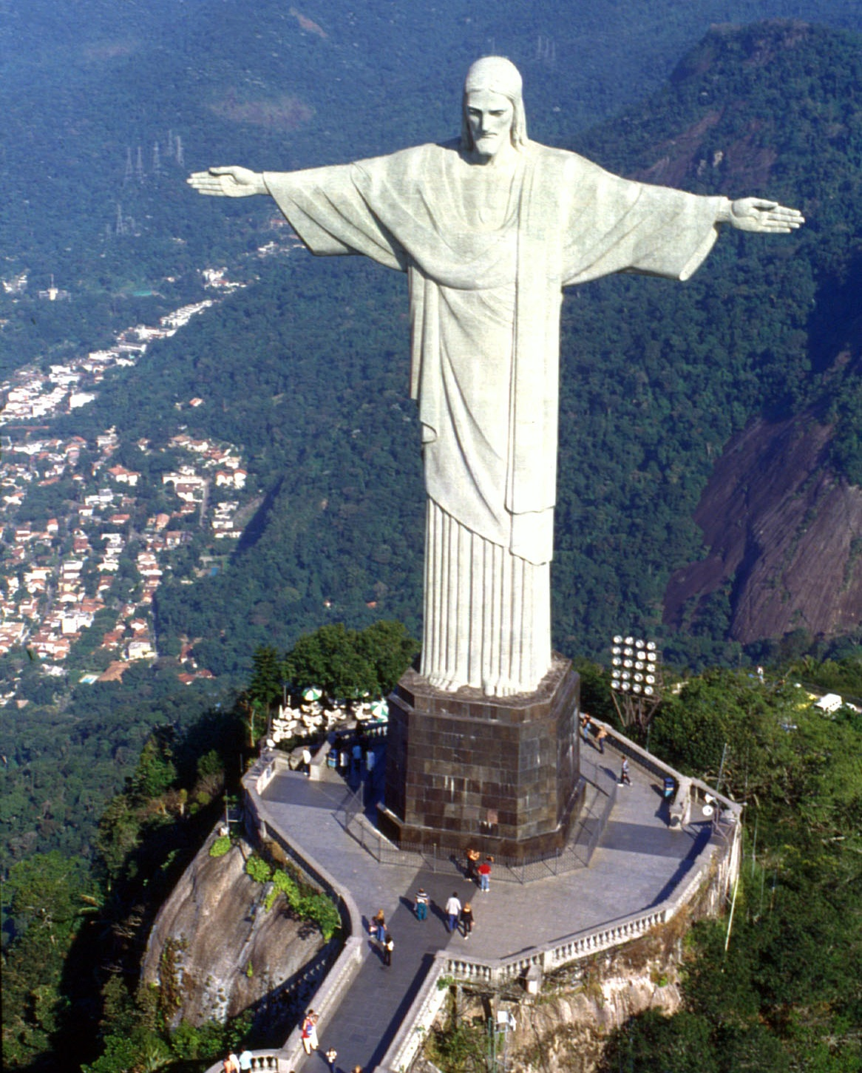Рио-де-Жанейро – кто не слышал об этом городе? Каждый год более 1,8 миллионов туристов приезжает в это чудесное место для того, чтобы своими глазами увидеть всемирно известную статую Христа-Искупителя, которая также считается одним из «Новых семи чудес света».

История статуи берет свое начало в 1859 году, когда служитель церкви Педро Мария Босс посетил Рио-де-Жанейро – именно у него возникла идея о постройке памятника Христу на горе Корковадо, о чем он сразу же рассказал принцессе Изабелле в поисках одобрения. Но дочь Императора Педру II выступила против, отложив решение до 1889 года по причине чрезмерно больших финансовых затрат для государства.

Более 60 лет идея пылилась в архивах истории, и к ней вернулись только в 1921 году, когда до столе-
тия независимости Бразилии остался всего один год. Для сооружения статуи был объявлен всеобщий сбор средств, немалый вклад в который сделала сама церковь. В сумме было собрано свыше 2 млн. рейсов (или около 250 тыс. долларов – колоссальная сумма по тем временам).

Для работы над такой огромной скульптурой были созваны мастера с разных уголков планеты, среди которых:
- бразилец Карлос Освальд, художник – разработал эскиз;
- бразилец Эйтор да Силва Кошта, инженер – выиграл в 1924 году конкурс проектов;
- француз Поль Ландовски, скульптор – создал модель головы и рук статуи;
- румын Георге Леонида, скульптор – трудился над созданием головы статуи.

После утверждения проэкта и сметы, в 1926 году началось большое строительство, которое сразу же столкнулось с некоторыми трудностями. Так как по многим причинам в Бразилии не было возможности и производственных мощностей для постройки массивных деталей, они были изготовлены во Франции из железобетона и талькохлорита, а затем доставлены кораблями в Бразилию. Основными материалами для постройки выступили железобетон и талькохлорит, которые не только имели приемлемую стоимость, но обеспечили непревзойденную прочность и долговечность.

Уже через 5 лет, а именно 12 октября 1931 года, состоялось праздничное открытие, а так же долгожданное освящение статуи. Скульптура поражала своими размерами: высота 38 метров, размах рук 28 метров, вес 635 тонн.

Но такие внушительные габариты стали причиной частых попаданий молний, из-за чего Католическая епархия постоянно хранит запас камня для восстановления поврежденных частей, а так же проводит периодические ремонты для сохранности статуи, как было в 1980-ом и в 1990-ом годах. Через некоторое время была произведена модернизация ночного освещения вместе с заградительными огнями, а так же установка эскалаторов на дороге к смотровой площадке.

Прошло уже почти целое столетие с момента постройки этой внушительной статуи, но несмотря на это интерес к ее величию не угасает – скульптура до сих пор остается одним из лучших чудес света, созданных руками человека.

